**大同小学二甲中队童心志愿者参加**

**弘扬志愿文化 凝聚向善力量**

**“牵手芙蓉”广场文化月月演活动**

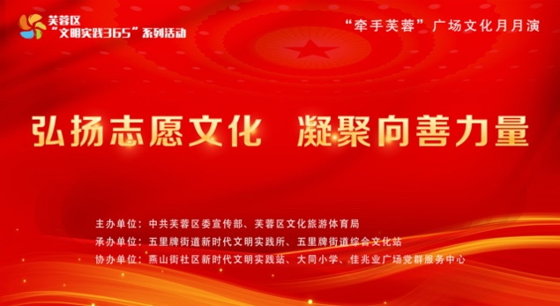

习近平指出：“学习雷锋，人人可学；奉献爱心，处处可为。”为了深入贯彻落实习总书记的讲话精神，唱响主旋律，展示芙蓉新风貌，进一步丰富人民群众的精神文化生活，芙蓉区委宣传部和文化旅游体育局联合主办了“弘扬志愿文化，凝聚向善力量”牵手芙蓉广场文化月月演活动。

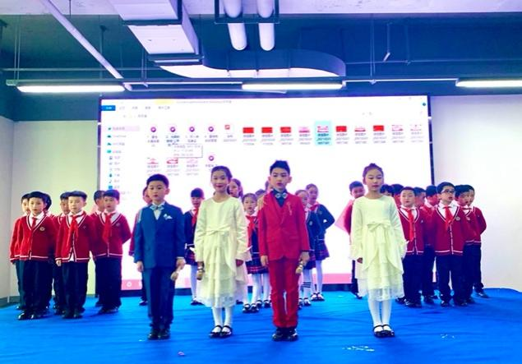

3月31日上午，大同小学二甲中队全体同学受邀参加了此次活动，精彩的表演赢得了全场一阵阵热烈的掌声，得到了与会领导和嘉宾们的高度赞扬。

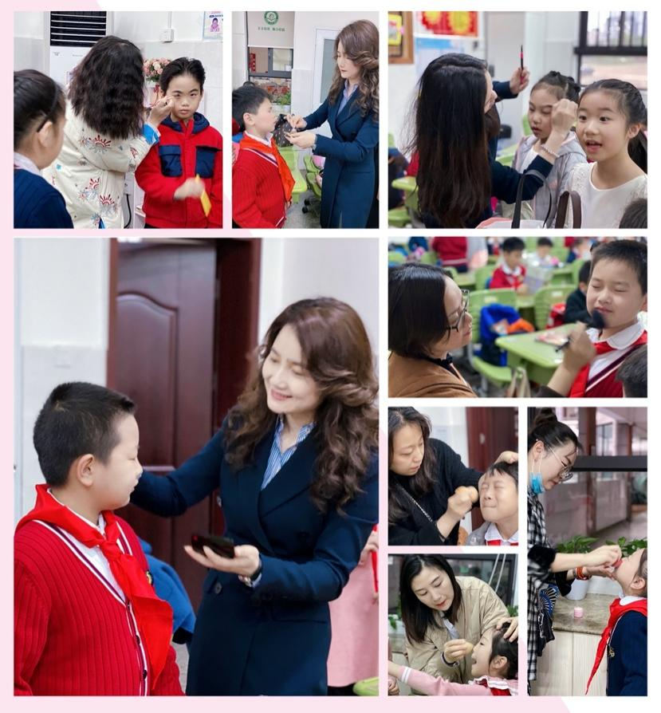

早晨7点，天还没有完全亮堂，二甲班教室里灯火通明，班主任陈瑶老师带领家长一起开始给孩子们化妆、精心打扮。

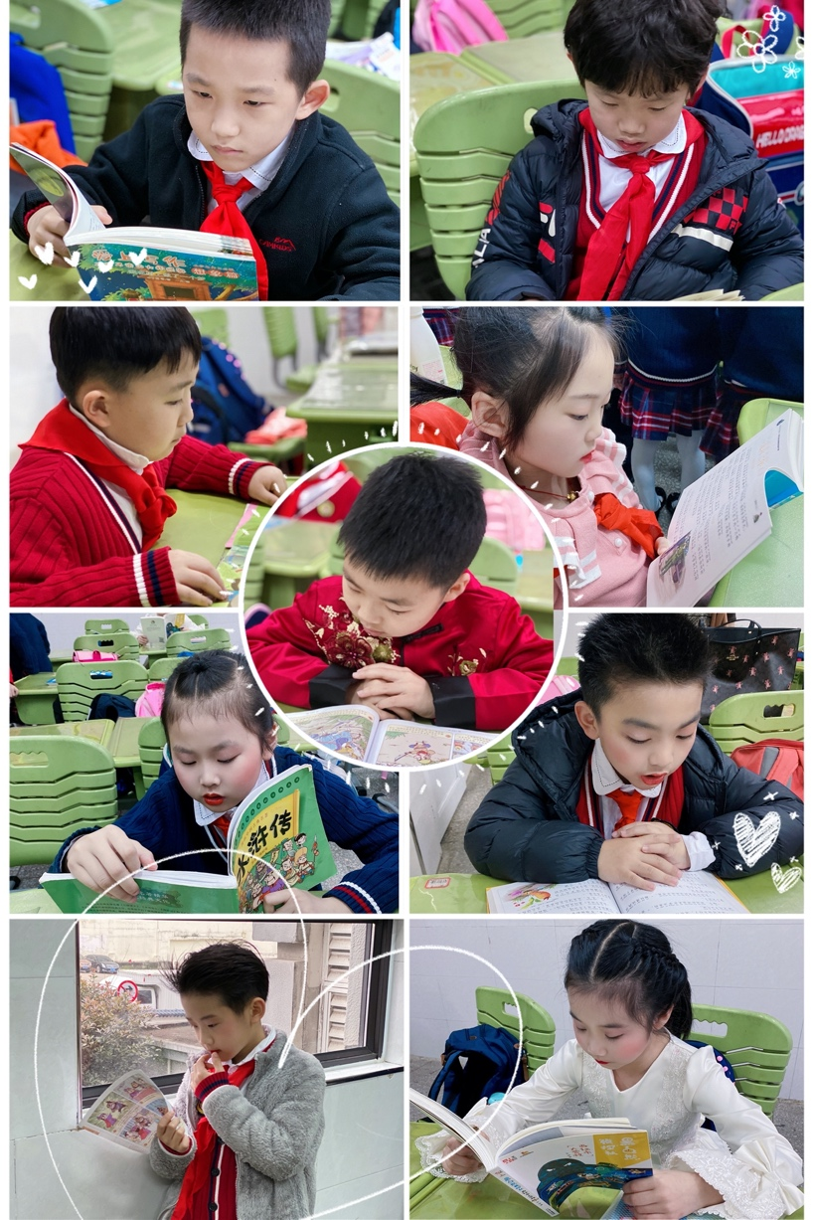

可爱的“阅读小明星”

化妆过程中，同娃们安静地阅读等待，化好了妆的同学也重新回到了自己的座位上继续看书。“书中自有颜如玉，书中自有黄金屋”，孩子们沉浸其中，美美地享受着读书的无穷乐趣。

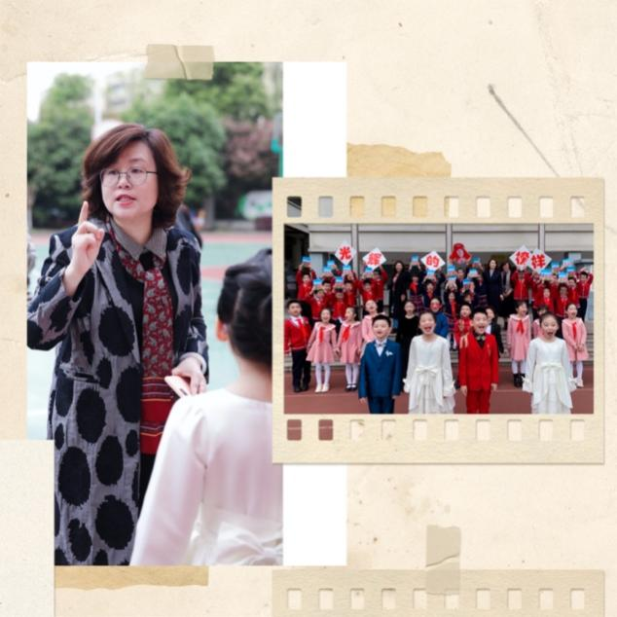

出发前，言书记语重心长地跟孩子们交流并悉心指导。

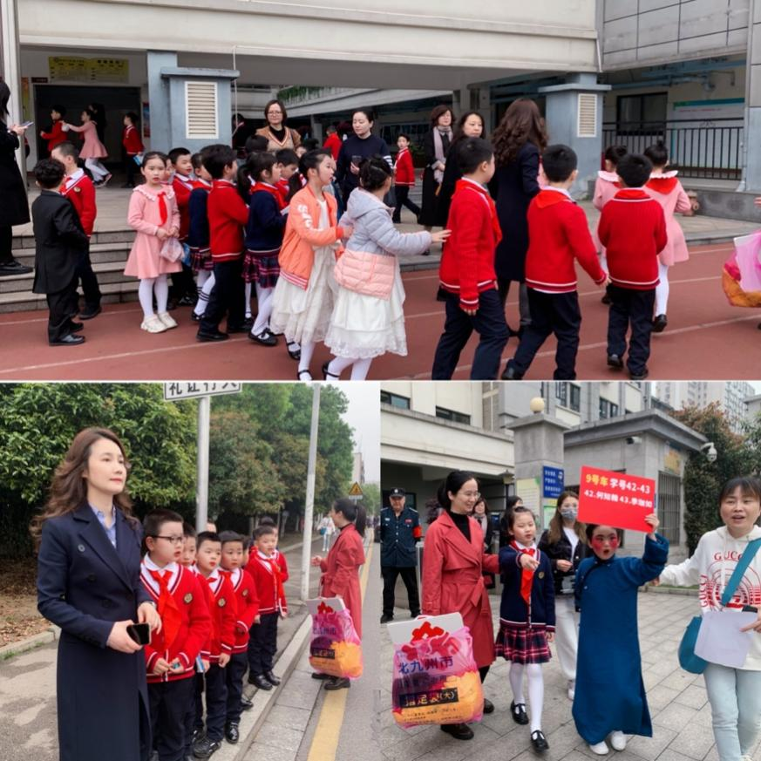

一切准备就绪，整装出发！

**+整队视频**

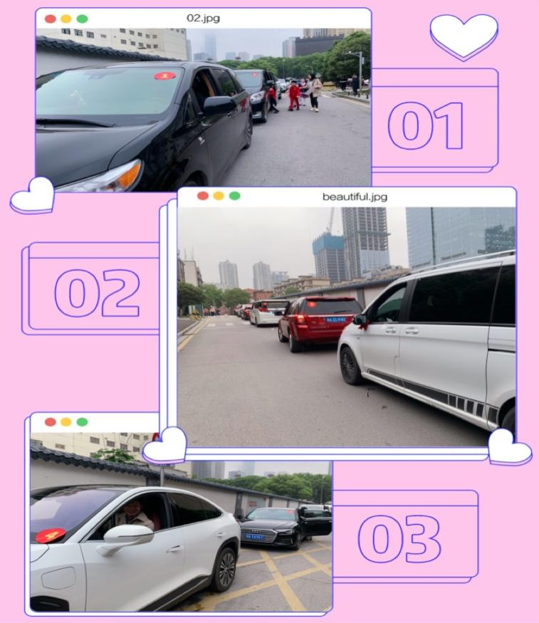

家长自发组织爱心车队护送孩子。

**+出发视频**

活动中负责现场往返的护花使者们已早早地等候在校门外，每辆车上都贴了标签，编了车号，整齐威武，真是一道美丽、动人的风景！

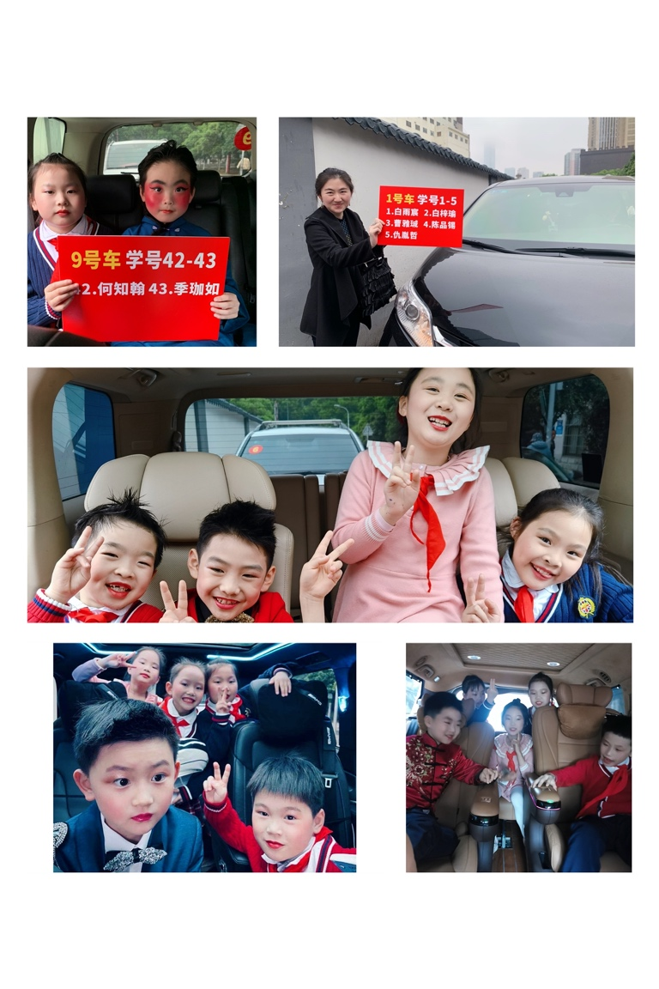

一路上孩子们欢声笑语，其乐融融。

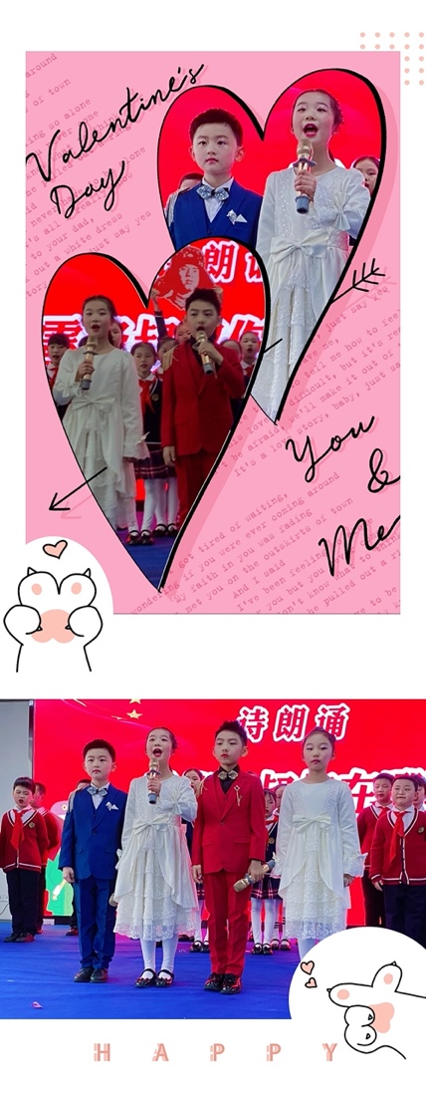

主持人：熊梓捷 彭雨晴 冯炜城 彭薏轩

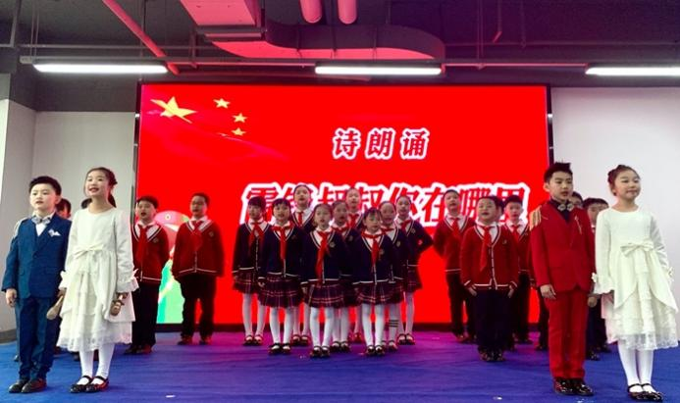

诗朗诵《雷锋叔叔你在哪里》

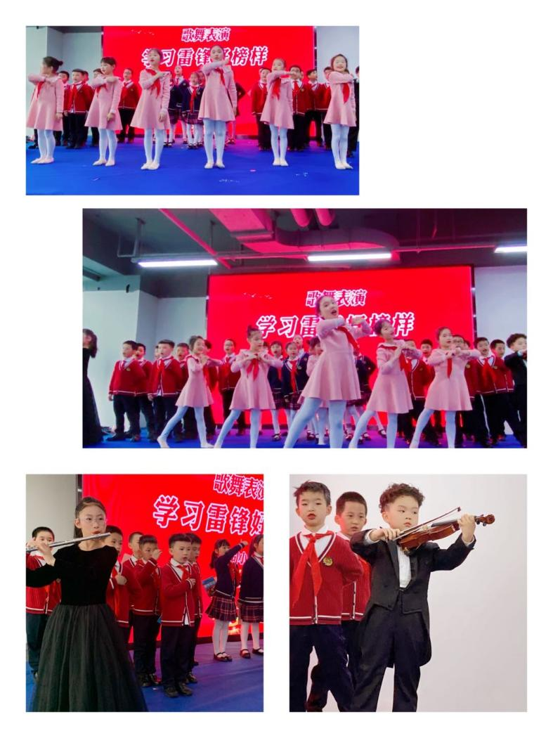

歌舞、器乐表演《新学习雷锋好榜样》

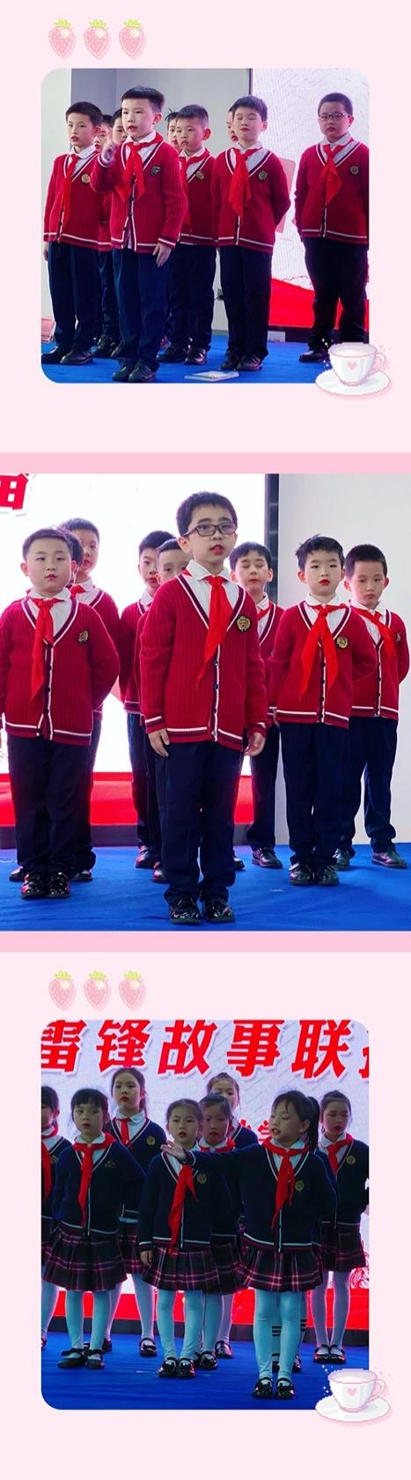

《雷锋故事联播》

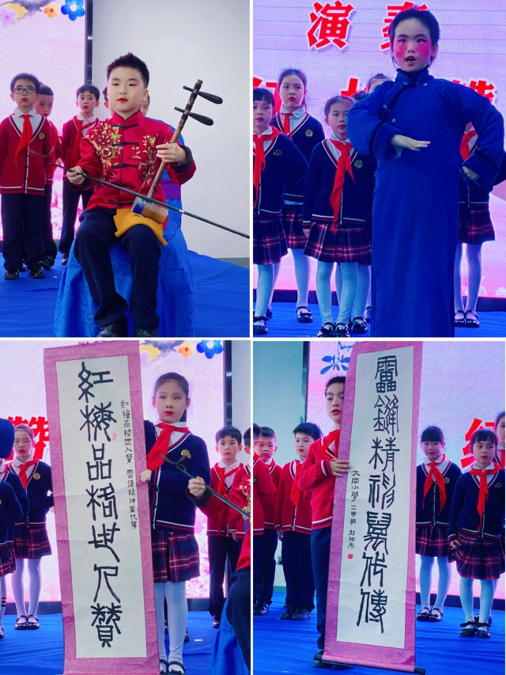

京胡：陈品锡 戏曲：何知翰 书法：刘怡彤 刘铧谦

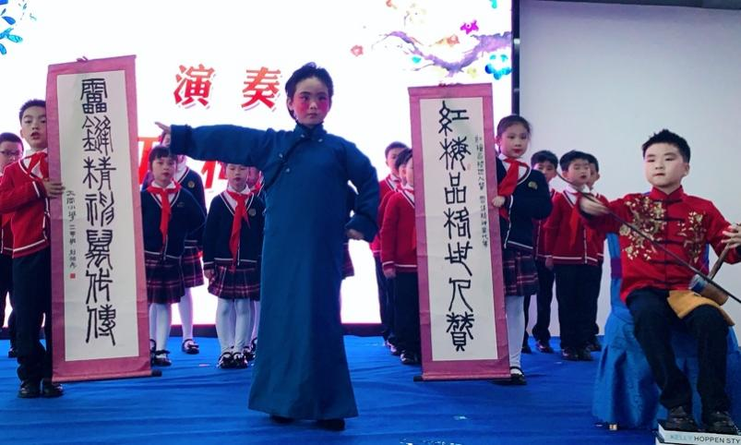

京胡、戏曲演绎《红梅赞》

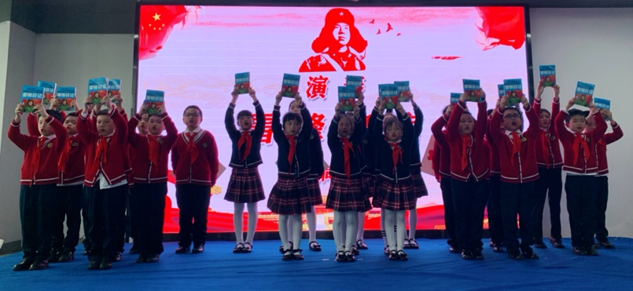

《雷锋格言》

**+活动11分钟视频**

同娃志愿者们多才多艺，用最真挚的情感抒发了对雷锋叔叔的崇敬之情，用最洪亮的声音传递着励志成才、报效祖国的铮铮誓言。

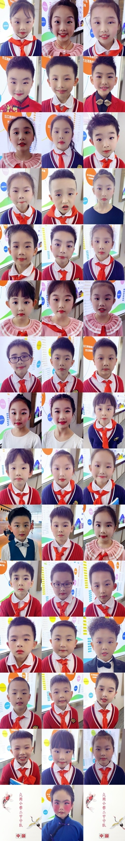

乘着温暖的春风，

我们四处寻觅。

啊，终于找到了——

哪里需要献出爱心，

雷锋叔叔就出现在哪里。

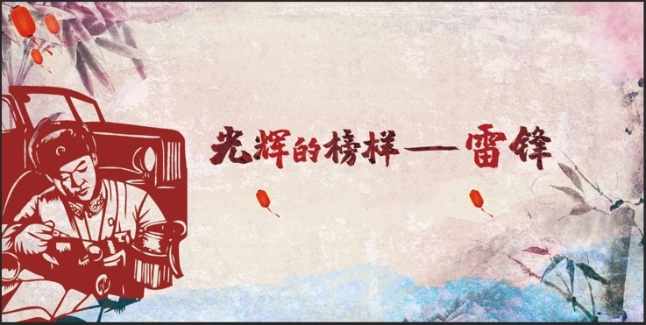

身为大同少年，我们将秉承谭云山先生“美美与共、天下大同”的信念，牢记“立德、立言，有守、有为”的校训，发扬红梅品格，弘扬雷锋精神，学习光辉榜样，为实现中华民族伟大复兴的中国梦而努力奋斗！